Jueves, 06 de marzo de 2025

A la Sra.

Directora

Prof. Mercado, Mercedes

S.............../.................D

Me dirijo a Ud. A efectos de comunicar que hare uso de licencia por razones particulares, según lo establece el art. 10.4 del régimen de licencias docente, el día jueves 06 de marzo. Sin otro particular me despido atentamente.

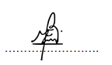

Prof. Federico Zarate